Viber/WhatsApp/Telegram: +380501544977

Выходные в Северной Македонии
с 10.12.2020 по 25.03.2021
вылеты по четвергам и воскресеньям
Туристический маршрут
3 ночей/4 дня

Международный перелет:
7W7912 четверг Киев Скопье 10:50 12:00
7W7922 воскресенье Скопье Киев 12:50 16:10

Только в этом туре:
- международный перелет Киев-Скопье-Киев
- индвидуальный транспорт по всему маршруту
- 4 экскурсии по городам Маврово, Охрид и Скопье и достопримечательностям в их окресностях
- русско-язычное обслуживание по всему маршруту
- проживание в отелях 4*

Отели по программе:
Маврово - Hotel Bistra 4*
Охрид - Hotel & Spa Tino Sveti Stefan 4*
Скопье - Hotel Senigallia 4*
или аналогичные

Программа тура:

1 день | Вылет из Киева в Северную Македонию (условия въезда в страну уточняйте у менеджера). Прилет в Скопье, встреча с представителем принимающей компании. Переезд в Маврово - одно из самых красивых природных мест в Северной Македонии! Мы проедем по горным серпантинам в озерный рай, который затерялся в горах Национального парка. Далее – по горной дороге в сердце Национального парка к еще одному удивительному озеру – Дебарское. Головокружительные горные пейзажи и свежий воздух перенесут вас в другое измерение и надолго останутся в вашей памяти, подарив восторг от красоты первозданной природы.  По дороге обед в местном ресторанчике (за доп плату от 12 Евро), прогулка по окрестностям. Вечером свободное время и отдых в СПА отеле.  Ночь в Маврово.
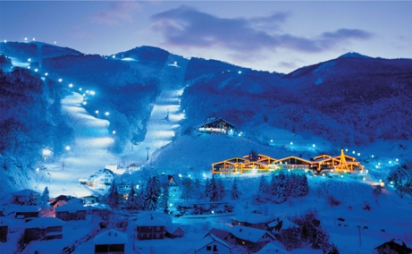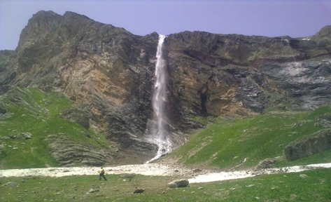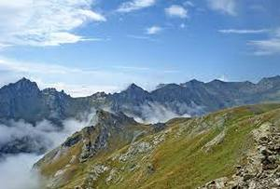
2 день | Завтрак в отеле.  После завтрака переезд в один из самых живописных городов Северной Македонии - Охрид, который уютно расположился на берегу величественного Охридского озера. По приезду мы совершим пешеходную прогулку по Охриду, городу, который часто называют Балканский Иерусалим, ведь раньше на территории города было ровно 365 православных церквей- по одной на каждый день года! Гуляя по старому городу, мы увидим сразу несколько фантастически красивых храмов, Святой Софии 9 века, Святого Пантелеймона 11 века, полюбуемся на храм Иоанна Канео на вершине холма, заглянем в музей византийских икон, который находится на территории комплекса Богородицы Перивлепты, увидим греческий амфитеатр, главный университет славянской письменности и культуры Плаошник, и конечно же, поднимемся в крепость Охрида, которую по преданию, основал сам Филипп македонский- отец великого Воина Александра Македонского.  Далее у нас будет свободное время для прогулки по Старому городу, обеда и покупки сувениров Заселение в отель. Ночь в Охриде.
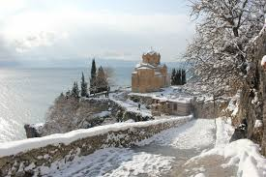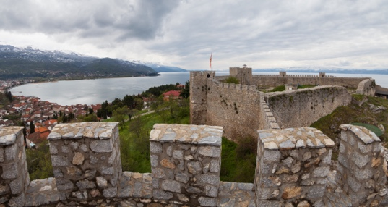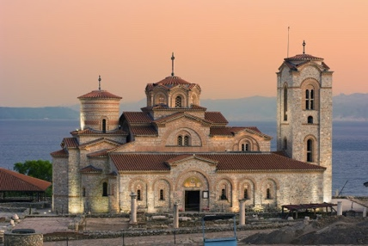
3 день | Завтрак в отеле. После завтрака мы отправляемся в монастырский комплекс Святой Наум, место, где находятся мощи одного из учеников Кирилла и Мефодия - Святого Наума. Этот монастырский комплекс очень красивое и уютное место: по водной глади озера чинно плавают лебеди и утки, по парку важно гуляют павлины, в сувенирных лавках можно купить разнообразные сувениры, а также настоящую монастырскую ракию, мёд и другие натуральные, экологически чистые продукты. А после посещения монастыря мы поедем к озеру Треска, а точнее к каньону Матка. Только представьте: между отвесных скал раскинулось изумрудное озеро с удивительно чистой прозрачной водой. Там мы возьмем лодку с капитаном, покатаемся по водной глади и доплывем вдоль скал к Врело, одной из самых глубоких сталактитовых пещер Македонии. Внутри нее увидим подземное озеро и необычные природные образования. Обед (стоимость от 12 Евро). Переезд в Скопье.  Вечером свободное время в македонской столице. Ночь в Скопье. Ужин в ресторане отеля.
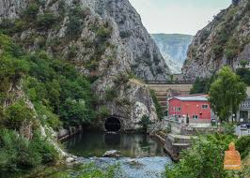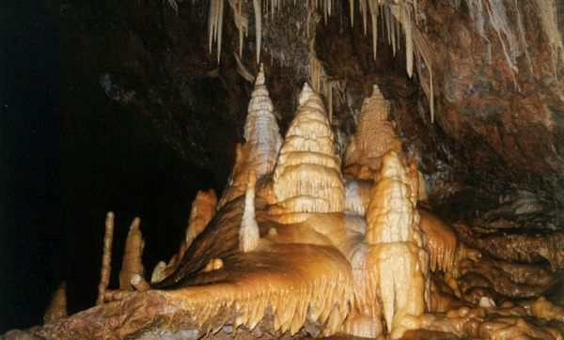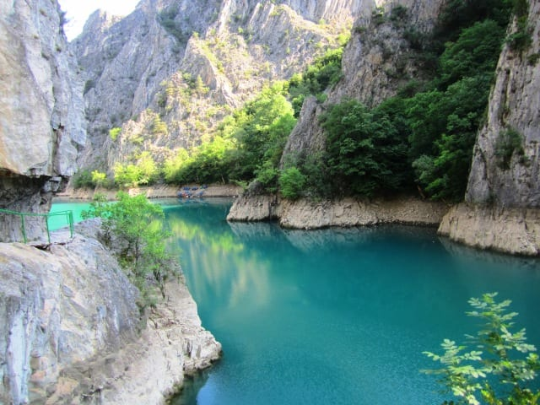
4 день | Завтрак в отеле. Обзорная пешеходная экскурсия по городу Скопье...такой яркий, многогранный город, стиль и архитектура которого вызывают много споров у иностранцев! Его часто называют энциклопедией китча, ведь в каком еще городе вы найдете такое количество памятников и статуй, всех форм и размеров?! Но абсолютно все критики сходятся в одном мнении - Скопье нужно посетить хотя бы один раз в жизни, чтобы увидеть “город памятников” своими глазами! Мы прогуляемся по городу и увидим огромное количество памятников, в том числе и главный символ македонской столицы- памятник Александру великому на коне! Также мы увидим Триумфальную арку и заглянем в музей Матери Терезы. Трансфер в аэропорт  Вылет в Киев.
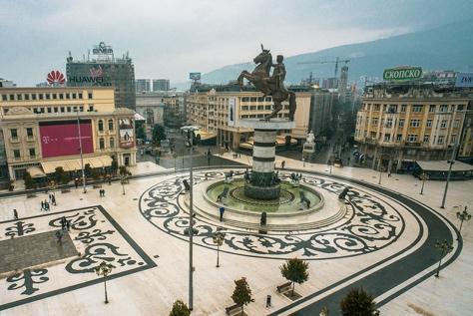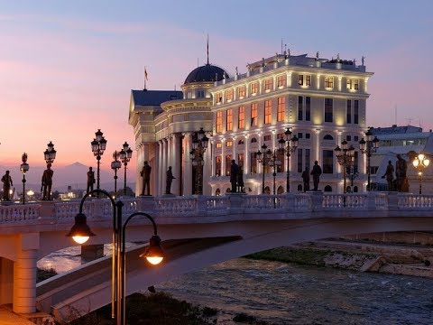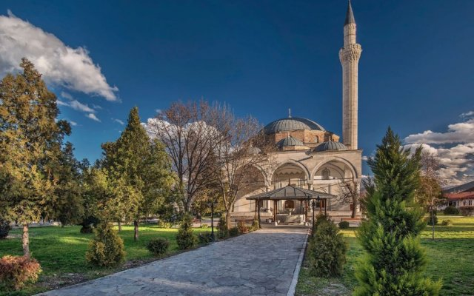
***Возможно продление проживание на горнолыжном курорте Маврово.

Стоимость за человека в двухместном номере 880 Евро

В стоимость включено:  - Авиаперелет Киев-Скопье-Киев  - Трансферы по всему маршруту  - Проживание отелях 4* 3 ночи  - Экскурсия по Национальному парку Маврово  - Экскурсия по Охриду  - Экскурсия в каньон Матка с посещением уникальной пещеры  - Экскурсия по Скопье  - Питание Завтраки и 1 ужин в первый день  - Сопровождение по маршруту  - услуги русскоязычных гидов по маршруту | Дополнительно оплачивается:  - доплата за дополнительное питание  - входные билеты и лодки 20 Евро  - Доплата за дополнительные экскурсии  - личные расходы  - Страховка

